重庆医保药品诊疗项目病种目录
下载及对照操作说明

重庆医保接口软件商目前共有三家，分别是东软、万达、银海公司。医疗机构应首先明确自己的医保接口商是其中的哪一家。三家接口商的目录下载及检查方法略有不同，下面分别作介绍。
1、东软公司：
(1)、数据传输开启后，药品、诊疗项目和病种目录自动下载到定点前置机。
(2)、his连接前置机数据库。用户名：his_interface 密码：his_interface，前置机药品目录视图：ypml、字段：bgsj变更时间为xxxx/xx/xx的就是新调整的目录；诊疗项目视图：zlxm、字段：bgsj变更时间为xxxx/xx/xx的就是新调整的目录;病种目录视图：bzml、字段：kssj开始时间为xxxx/xx/xx的就是新调整的目录。
下载是否成功的检查方式：
方式(1)： 在前置机数据库his_interface用户执行下面语句查询条数，如果有条数则代表更新成功，如果未更新成功则需先查看数据传输是否正在下载，若数据传输未下载则需要医院与东软联系重新下载，东软客服电话（4006556789）：
药品目录执行语句：
SELECT COUNT(*) FROM ypml WHERE TO_CHAR(bgsj, 'YYYYMMDD') = '20210401'; -- xx条,20210401时间到时候换成目录下发实际的时间。
诊疗项目执行语句：
SELECT COUNT(*) FROM zlxm WHERE TO_CHAR(bgsj, 'YYYYMMDD') = '20210401'; -- xx条,20210401时间到时候换成目录下发实际的时间。
病种目录执行语句：
SELECT COUNT(*) FROM bzml WHERE TO_CHAR(kssj, 'YYYYMMDD') = '20210401'; -- xx条,20210401时间到时候换成目录下发实际的时间。

方式(2)：右键点击桌面上的“数据传输”图标，选择“属性”——点击“查找目录”——点击“确定”。
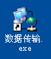
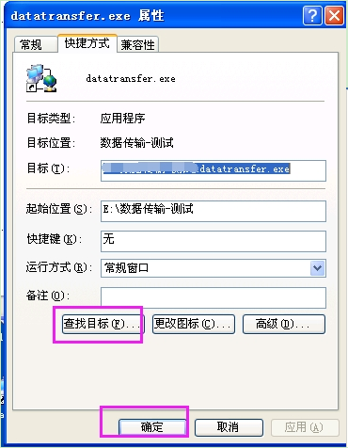

在打开的数据传输目录文件里，找到“目录下载日志”文件夹，双击打开这个文件夹。
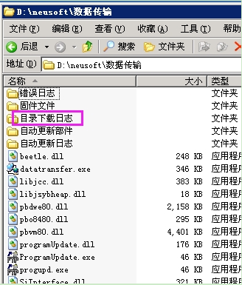
查看是否有“下载日志-20210301”、“下载日志-20210302”（时间到时候换成目录下发的时间）的文件，双击打开文件看是否是下面这种下载语句，新增修改药品目录、诊疗目录和病种目录：
如“新增|药品目录|......”、“修改|药品目录|......” 条数是xx条，“新增|诊疗目录|......”、“修改|诊疗目录|......” 条数是xx条，“新增|病种目录|......”、“修改|病种目录|......”条数是xx条也是更新完成，查询条数可以导在excel中查看。

2、万达公司：
方式(1)：HIS商通过调用统一医保接口的24号交易获取目录信息。
方式(2)：通过微信公众号”万达信息重庆客服中心”或客服热线电话”4000566055”，由客服人员提供新版目录信息电子文件，下载的目录信息需导入医院HIS系统。目录信息电子文件将采用excel或csv格式，信息项和24交易相同。
方式(3)：我公司的webhis将统一从中心获取目录信息。
备注：因本次目录是整体变更记录较多，建议采用方式二的模式完成。
下载是否成功的检查方式：
两定机构通过HIS系统查询变更时间为“XXXX-XX-XX”的目录记录数与通过万达辅助系统→查询统计→三大目录查询功能中查询的记录数一致。

3、银海公司
方式（1）两定医疗机构如果使用的是第三方结算程序（如医院HIS，药店MIS）直接调用医保统一接口提供的24交易下载新版医保目录，在调用统一接口时会填写查询开始时间与查询结束时间，下载成功后，医院系统自动显示最新医保目录信息
方式（2）两定医疗机构如果使用的是第三方结算程序（如医院HIS，药店MIS），在医保网环境中打开浏览器，在浏览器地址栏输入10.0.8.135点击回车，出现如下页面
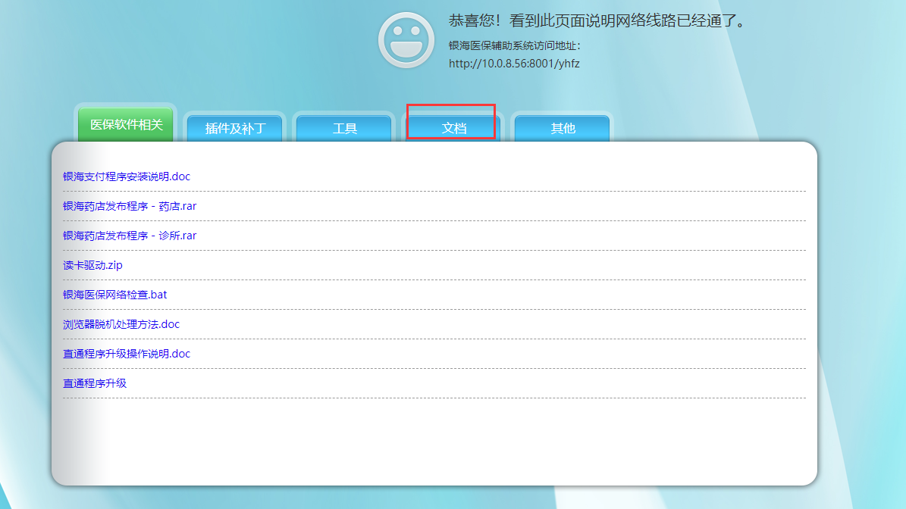
点击文档，选择需要下载医保目录（excel格式与24交易格式一致）
方式（3）两定机构如果使用我司的直通程序，可在直通程序的系统管理＞＞中心目录下载＞＞获取目录，下载新版医保目录。 有疑问可联系公司医保接口维护电话18983453662。
下载是否成功的检查方式：
在医院HIS中查看是否存在填写时间之后的目录，如果存在则表示医保目录下载成功，反之则失败，需要医院与我司联系重新下载调整后医保目录。

